fischerwerke Stockschraube Wellblech STSI M10x181 A2 Stockschraube Wellblech STSI

fischerwerke

Eigenschaften

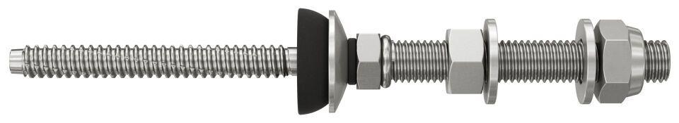

Werkstoff

Edelstahl

Gewindeart

metrisch

Gewindemaß

M10

Länge Einbaumaß (m)

0,18 - 0,25